Construção de um aqueCEDOR solar: uma alternativa para ensinar conceitos de termodinâmica

Liliane Pimenta de Melo – liliane.eng@gmail.com
Júlio César Penereiro – jcpenereiro@puc-campinas.edu.br
Denise Helena Lombardo Ferreira – lombardo@puc-campinas.edu.br
Pontifícia Universidade Católica de Campinas - PUCC
Rodovia D. Pedro I, km 136 - Parque das Universidades.
CEP: 13086-900 – Campinas – SP.

Resumo: Na presente proposta descrevemos a construção de um coletor solar plano com materiais de baixo custo e de fácil acesso à população. O trabalho tem como meta aliar o ensino de física ao conhecimento envolvido na construção e funcionamento de um sistema de aquecimento solar de água. Trabalhamos de forma prática com os conceitos de temperatura, medindo a temperatura da água em pontos estratégicos da entrada e saída do coletor, assim como a água contida num reservatório. Para essa finalidade, desenvolvemos um sistema automático de medidas de temperaturas empregando sensores do tipo DS1820 intermediados com uma placa controladora e interfaciados com um microcomputador. São introduzidos tópicos da termodinâmica como: fluxo de energia, capacidade térmica e calor específico de uma substância, além de se discutir o uso de um reservatório térmico cuja função é impedir que haja troca de calor da água com o meio ambiente. Fizemos o levantamento da curva-resposta do coletor solar e uma estimativa da sua eficiência total de absorção de energia solar. Procuramos redigir o artigo didaticamente seguindo um caminho que achamos ser mais simples possível a fim de tornar o conteúdo acessível aos professores, estudantes e alunos de graduação.

Palavras-chave: Aquecedor solar de água, Medida de eficiência, Aquecedor solar de baixo custo, Sistema fechado em aquecedores solares.

1 INTRODUÇÃO
As disciplinas de Física no ensino de engenharia, além de transmitirem o conhecimento da ciência Física, devem preparar seus estudantes para atuar de modo fundamentado, consciente e responsável diante das necessidades e dos limites impostos pela vida atual.
Um dos grandes problemas que caracteriza a sociedade brasileira na atualidade é o grande desperdício de energia. Esse consumo desenfreado de energia traz como conseqüência uma preocupação constante na produção e/ou geração de energia em grande escala, acarretando por sua vez uma crescente degradação do meio ambiente. Conscientizar a população a respeito desses problemas e buscar por fontes alternativas de energia são processos importantes, porém ocorrem de forma muito lenta. O ideal seria termos uma forte política de conscientização dos cidadãos para com relação às questões energéticas e de meio ambiente desde cedo.
Várias discussões em torno de energias alternativas têm sido alvo de debates devido à preocupação com a demanda energética mundial, a caminho da saturação, do alto custo e da escassez. Nos dias de hoje há um interesse na energia solar em virtude das suas diversas vantagens. É disponível, pelo menos em certa medida, em qualquer parte do mundo, em contraste com os combustíveis fosseis (carvão mineral, gás natural e petróleo) e nucleares. A energia solar em si não custa nada e é imune às flutuações dos preços das outras formas de energia. Pode ser usada em muitas formas diferentes, para fornecer eletricidade, calefação, resfriamento, transporte, iluminação e potência mecânica. A maioria dos métodos de usar energia solar (porém não todos) gera poucos problemas ambientais.
A energia solar também tem algumas desvantagens. Não é fortemente concentrada, embora seja possível coletar suficiente energia solar, para algumas aplicações importantes, em áreas pequenas de terreno, ou de coberturas ou de paredes. É uma energia intermitente, com o fluxo interrompido pelas noites e pelos dias nevoentos, mas existem formas convenientes, e muitas vezes baratas, de armazená-la durante estes períodos. Muitos sistemas a energia solar requerem um investimento de capital elevado, mas os custos de amortização são, freqüentemente, mais que superados pela economia nos preços da energia.
A eminência de um problema de crise energética no Brasil aumenta juntamente com o crescente consumo que o país vem apresentando, decorrentes, em parte, do aumento populacional e do aumento do padrão de vida de algumas classes sociais. A procura por fontes energéticas alternativas àquelas tais como fósseis (gás e petróleo), álcool e barragens d’água parecem ser uma opção para que os brasileiros possam produzir a totalidade da energia aqui consumida, uma vez que o Brasil importa 0,3% de seu consumo (ANEEL, 2004).
Sistemas de aquecimento de água empregando energia solar tiveram sua reputação desolada, por um lado pela entrada de pessoas de pouca credibilidade no ramo, e por outro, pelos elevados custos apresentados por aqueles que primavam por produtos de melhor qualidade. Hoje em dia somente é possível ter um sistema de aquecimento de água com coletores solares em residências com investimento que retornarão em prazo muito longo. Por isso, torna-se importante desenvolver produtos que viabilizem o uso da energia solar térmica para o consumidor através de uma visão econômica de mercado.
O uso de aquecedores solares em habitações populares e o incentivo ao uso de sistema termossolar em edificações em geral, constituem-se nas medidas de curto prazo mais apropriadas para iniciar um processo do uso de energias limpas e renováveis com alcance social e econômico (PROCEL, 2007).
A necessidade de se criarem incentivos aos aquecedores solares para substituírem os chuveiros elétricos em habitações populares nos levou a desenvolver este trabalho de pesquisa aqui discutido. Apresentamos o desenvolvimento de um coletor solar plano de baixo custo (painéis solares) feito a partir de perfis extrudado e canos de PVC (cloreto de polivinila). A proposta aqui apresentada não é inovadora, mas é colocada no sentido de motivar e encorajar professores e grupos de estudantes do ensino de nível médio e universitário a construírem em suas escolas e/ou residências um equipamento equivalente para usufruir, entender, estudar, discutir e aplicar os processos relacionados à termodinâmica (fenômenos de transferência de calor), radiação eletromagnética, radiação de um corpo negro, lei de Stefan-Boltzmann, campo magnético terrestre, os movimentos da Terra, as estações do ano, o efeito estufa e o aquecimento global, além de ao mesmo tempo valorizar o uso da energia solar no meio da nossa sociedade.
Objetivando a identificação de suas características técnicas e seus parâmetros físicos, implantamos vários sensores digitais de temperaturas DS1820 em posições estratégicas do fluxo de água, além disso, construímos os painéis solares sobre uma bancada que possui mobilidade em direcioná-los em diferentes ângulos de elevação em relação a horizontal do local onde coletamos os dados. Essas facilidades nos permitiram inferir uma estimativa da eficiência térmica total do equipamento, através da sua curva-resposta, possibilitando, assim, o dimensionamento do sistema para instalações mais otimizadas em residências e escolas.
2 ASPECTOS DA RADIAÇÃO SOLAR SOBRE A TERRA
Para melhor entender o funcionamento de um aquecedor operando com coletores solar na superfície terrestre torna-se necessário entender alguns princípios envolvidos nessa forma de energia.
A radiação solar que atinge a Terra assemelha-se à distribuição espectral de um corpo negro a cerca de 5700 K, que é, mais ou menos, a temperatura da superfície do Sol, sendo que, ao nível do solo, 47% da energia solar encontra-se na região do espectro eletromagnético visível, quase que 45% na região do infravermelho e 8% na região do ultravioleta.

Figura 1 – Medidas da variabilidade solar ao longo dos últimos 30 anos usando vários instrumentos a bordo de satélites. É possível inferir a Irradiância Total Solar (em W/m²) ou também conhecida como “constante solar”. Os ciclos característicos de aproximadamente 11 anos estão relacionados ao aparecimento ou não das manchas solares (crédito da figura: OLIVEIRA FILHO & SARAIVA, 2004).

A Terra está em média a 1,496x10¹¹ m de distância do Sol e intercepta apenas uma pequena parte, próximo de 0,5 bilionésimos, da radiação total proveniente do Sol. O fluxo de energia média a esta distância, sobre uma superfície perpendicular aos raios solares, é da ordem de 1366 W/m²; desde que a distância da Terra ao Sol varia de 6% durante um ano, do periélio no início de janeiro, ao afélio, no princípio de julho. Esta grandeza denomina-se “constante solar” e, no topo da atmosfera, varia entre 1308 a 1398 W/m² (o que representa menos de 0,1%) ao longo do tempo, como ilustra a Figura 1 para medidas obtidas nos últimos 30 anos por meio de satélites.
O fluxo radioativo reduz-se consideravelmente pela ação atmosférica, nos casos típicos a 1000 W/m² nos dias claros, chegando a apenas alguns watts nos dias nevoentos. Quando os raios solares incidem obliquamente sobre a superfície terrestre, o fluxo reduz-se ainda mais, em virtude de razões geométricas.
A radiação solar total que atinge o topo da atmosfera é da ordem de 1,7x10¹⁷ W, da qual apenas metade chega efetivamente ao solo. Distribuído por toda a superfície do planeta, este montante corresponde a 170 W/m², em média sobre o ano completo, dias e noites inclusive. Então, conclui-se que em 1 m² da superfície terrestre recebe cerca de 4000 W/h de energia diariamente, ou 1460 KW/h anualmente.
Num país com a área territorial do Brasil, esta média corresponde à cerca de 1,2x10¹⁶ KW/h anuais, o que é uma cifra nada desprezível quando comparada ao consumo total de energia do Brasil, estimado em 1955,0 KWh/hab em 2002 (fonte: U.S. CENSUS BUREAU, Official Energy Statistics from the U.S. Govermment, 2006), porém este dado já encontra em ascensão,após a redução causada pela crise energética de 2001.

Figura 2 – Comportamento da duração do dia (energia solar, por unidade de área sobre superfícies = insolação solar), em horas, em diferentes latitudes e períodos do ano (dados extraídos de VIANELLO, R. L. & ALVES, A. R., 1991).

O total de energia solar que incide sobre uma superfície horizontal é muito maior no verão, quando os dias são mais longos e a altitude relativa do Sol é mais elevada ao meio dia, que no inverno. Por exemplo, uma superfície horizontal pode receber cerca de 30x10⁶ J/m², ou pouco mais, num dia ensolarado de dezembro ou janeiro, mas recebe raramente mais que uns 10x10⁶ J/m² num dia ensolarado de junho, nas regiões do sul e sudeste do Brasil. A situação é diferente numa superfície horizontalmente dirigida (ou inclinada) para o norte, que recebe mais no inverno (quando o Sol está baixo em relação ao horizonte) que no verão; por isso, um coletor solar vertical orientado para o norte é ideal para recolher a radiação solar (calor) destinada a aquecimento no inverno. Na Figura 2 ilustramos aspectos destas considerações, mostrando a insolação diária (energia solar por unidade de área) para superfícies com diferentes inclinações.
Uma superfície inclinada de uns 20 a 30°, orientada para o norte, é então ideal para coletar os raios solares durante o ano todo, para aquecimento de água, pois oferecerá menor variação do fluxo de radiação ao longo do ano todo.
3 METODOLOGIA PARA A CONSTRUÇÃO DO COLETOR SOLAR PLANO
Este trabalho foi realizado no Centro de Ciências Exatas e de Tecnologias (CEATEC) da PUC-Campinas, em Campinas/SP, com latitude 22°49'39'' S, longitude de 47°03'52'' W e altitude de 619,7 m. O clima predominante da região, de acordo com CEPAGRI-UNICAMP, é classificado como tropical de altitude, com média de temperatura de 21°C, com predominância de chuvas no verão e com estiagens médias de 30 a 60 dias entre os meses de julho e agosto e estiagens agrícolas que podem chegar a 120 dias. É possível haver geadas, entretanto, as últimas ocorridas aconteceram em julho de 2000, quando se atingiu a temperatura de –1,4°C.
O equipamento desenvolvido é do tipo sistema passivo direto. Nele a água é aquecida diretamente pelos painéis solares e sua circulação é realizada por termossifão, ou seja, a diferença de densidade devido à variação de temperatura entre os painéis e o reservatório provoca um gradiente de pressão que coloca o fluído em movimento. A montagem do equipamento, bem como o sistema de aquisição de dados será discutido em detalhes nas seções seguintes.
3.1 Montagem do Coletor Solar Plano
O perfil de PVC extrudado compõe a parte principal do coletor solar plano e pode ser encontrada em qualquer estabelecimento comercial do ramo por um preço muito baixo (R$ 12,00 a peça de 6,0 m de comprimento por 0,2 m de largura).
Na montagem, feita de forma artesanal, em tubos de PVC de ¾ de polegada que foram cortados longitudinalmente de forma que as abas dos perfis de PVC pudessem ser dobradas para dentro ou até mesmo quebradas quando necessário. Estes tubos formam o que se chama de a cabeça do coletor e, são encaixados nas extremidades superiores e inferiores dos perfis de PVC, fixado-os com um adesivo epóxi marca Araldite. Este processo apresenta como vantagem o baixo custo para pequenas quantidades e como desvantagem a baixa estanqueidade das bordas coladas, sendo indicado para produção caseira.
A superfície do coletor plano foi pintada com tinta fosca de cor preta. Antes da pintura lixamos as superfícies do PVC extrudado para que a tinta ficasse mais bem aderida a essas. A pintura foi realizada com rolo para garantir uma camada de tinta mais espessa, garantindo assim uma maior proteção e durabilidade.

Após estes cuidados o coletor plano encontrou-se pronto para ser instalado. Cada um deste dispositivo apresenta facilidade no seu transporte devido as suas dimensões 1,46m x 0,61m e ao seu peso de aproximadamente 1,32kg.
Vale ressaltar que, como citamos anteriormente, o coletor testado no presente trabalho foi fabricado da maneira artesanal, sendo que, durante este processo, verificou-se, através de um estudo bibliográfico sobre o assunto, que a ONG intitulada Sociedade do Sol também desenvolve coletores fabricados da maneira alternativa e nos mesmos padrões que desenvolvemos neste trabalho. Porém, o processo de desenvolvimento está voltado para atender as necessidades de abastecimento de pessoas de baixa renda, e não para o estudo que objetivamos realizar.
Alguns trabalhos visando a determinação da eficiência térmica com coletor de baixo custo foram também realizados por outros autores (NIEMEYER, 2006; PEREIRA et al., 2006; NETTO, 2006), no entanto abordando linhas de pesquisas diferenciadas da nossa.
3.2 A Bancada do Coletor Solar
Das várias possibilidades escolhemos empregar uma montagem utilizando um reservatório plástico (caixa d’agua de PVC de 100 litros) com isolamento térmico (paredes internas em placas EPS – poliestireno expandido – e revestidas com plástico negro) instalado em série com duas placas do coletor solar (Figura 5). Todo sistema é alimentado com água da rede hidráulica controlada por uma bóia d’água de uso comum.
A tubulação da bancada foi feita com tubos de e ½ polegada, conexões e registros em PVC por apresentarem baixo custo e possuírem flexibilidade, facilitando, portanto, as montagens em curvas. A única exceção é na tubulação próxima aos coletores onde foi usada uma tubulação maleável (no caso empregamos conduite, para que pudéssemos remover os coletores solares em caso de manutenção preventiva e/ou acidentes). Todas as tubulações expostas foram protegidas com Elumaflex para evitar perda de calor.
Os dois painéis que compõem o coletor foram fixados sobre uma mesa metálica que permite o ajuste do ângulo de incidência. Esta mesa foi direcionada para o norte geográfico empregando o método do gnômon e o ângulo de incidência foi ajustado para 31º ao meio dia solar. A imagem da Figura 3 mostra o local onde foi instalado o equipamento e a forma final da montagem da bancada já com toda a instrumentação que será descrita a seguir.

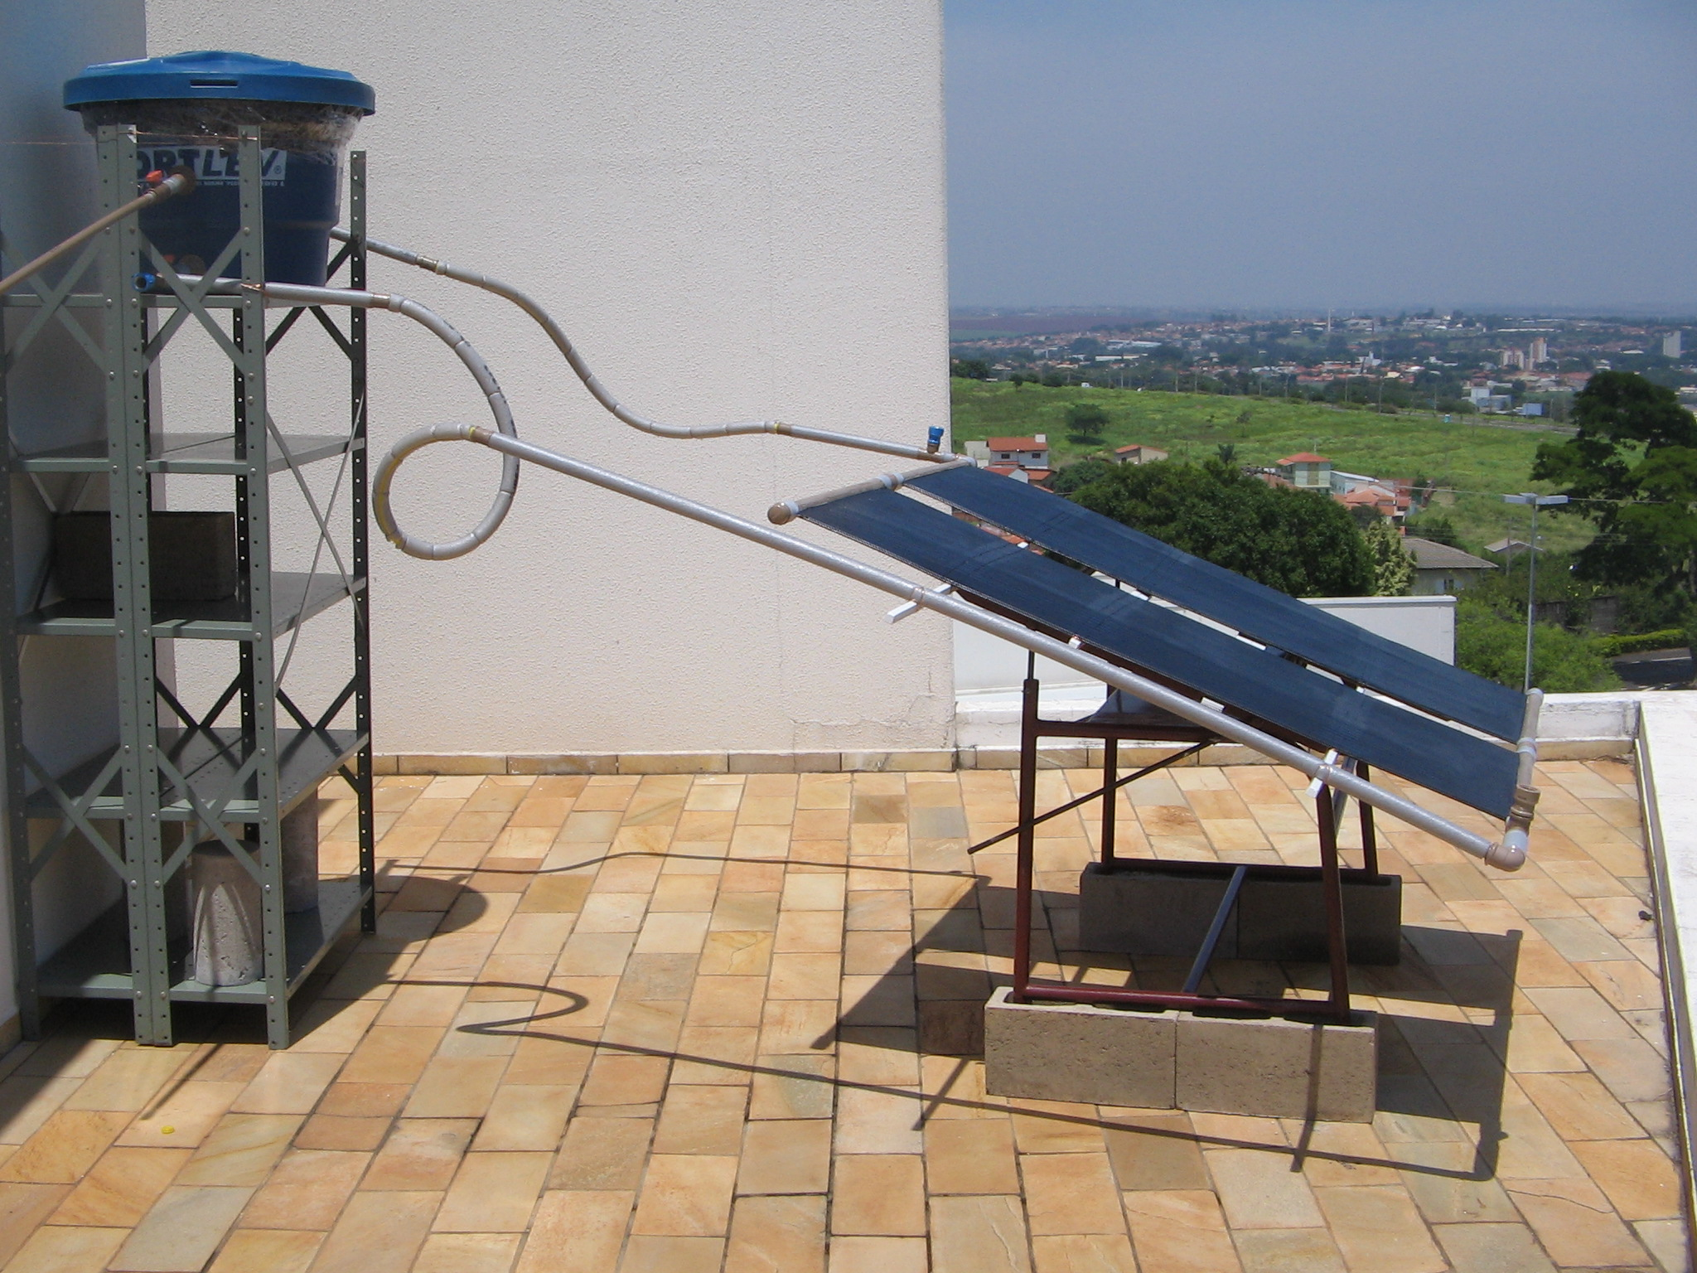
Figura 3 – Vistas do local onde está operando o equipamento e a bancada com os painéis solares e o reservatório em suas formas finais.
3.3 Detecção dos dados experimentais
Para medição da eficiência do coletor solar plano a bancada foi instrumentada com 6 sensores digitais de temperaturas (modelo: DS1820, faixa de medida: -55°C ~ +125°C; precisão de leitura de ±0,5°C; comprimento médio dos cabos: ~4270mm; fabricante: Dallas Semiconductor), acoplados a uma placa controladora conectada através da entrada RS232 de um microcomputador tipo PC. As temperaturas foram medidas continuamente através de sensores de temperatura. Os sensores foram inseridos no circuito hidráulico através de um acessório de PVC do tipo T com tampa rosqueada, onde foi feito um furo. Neste orifício se inseriu o sensor, sendo que a estanqueidade foi garantida com cola epóxi Araldite. A homogeneização da temperatura da água quando em contato com o sensor é feita através do próprio circuito hidráulico devido ao turbilhonamento ocorrido na entrada e na saída, pela movimentação do fluido devido à convergência dos fluxos de cada duto do perfil de PVC. A Figura 4 ilustra o sistema de aquisição de dados do aquecedor solar (esquerda-supeior), a placa controladora dos sensores de temperaturas (esquerda-inferior) e um exemplo de um gráfico gerado pelo programa de aquisição de dados (direita).
A calibração destes sensores foi realizada separadamente através da comparação do sinal adquirido pela leitura no monitor do microcomputador com o valor lido no termômetro de mercúrio descrito anteriormente. Foram feitas 5 medidas para cada um dos 4 valores de temperatura ensaiados. Uma análise de regressão permitiu a obtenção de uma curva linear de calibração dos valores das temperaturas versus o tempo para cada sensor empregado (Figura 5). Através desse gráfico foi possível certificar que os 6 sensores DS1820 empregados são de boa qualidade e estão operando em condições ideais para os intervalos de temperaturas que o equipamento de aquecimento solar de água deve estar trabalhando, garantido, desta forma, que as medidas lidas por cada sensor sejam coerentes.

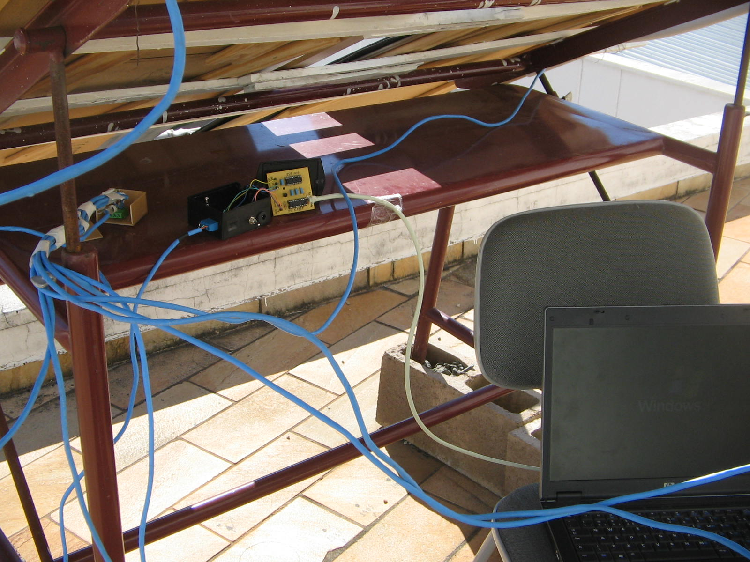
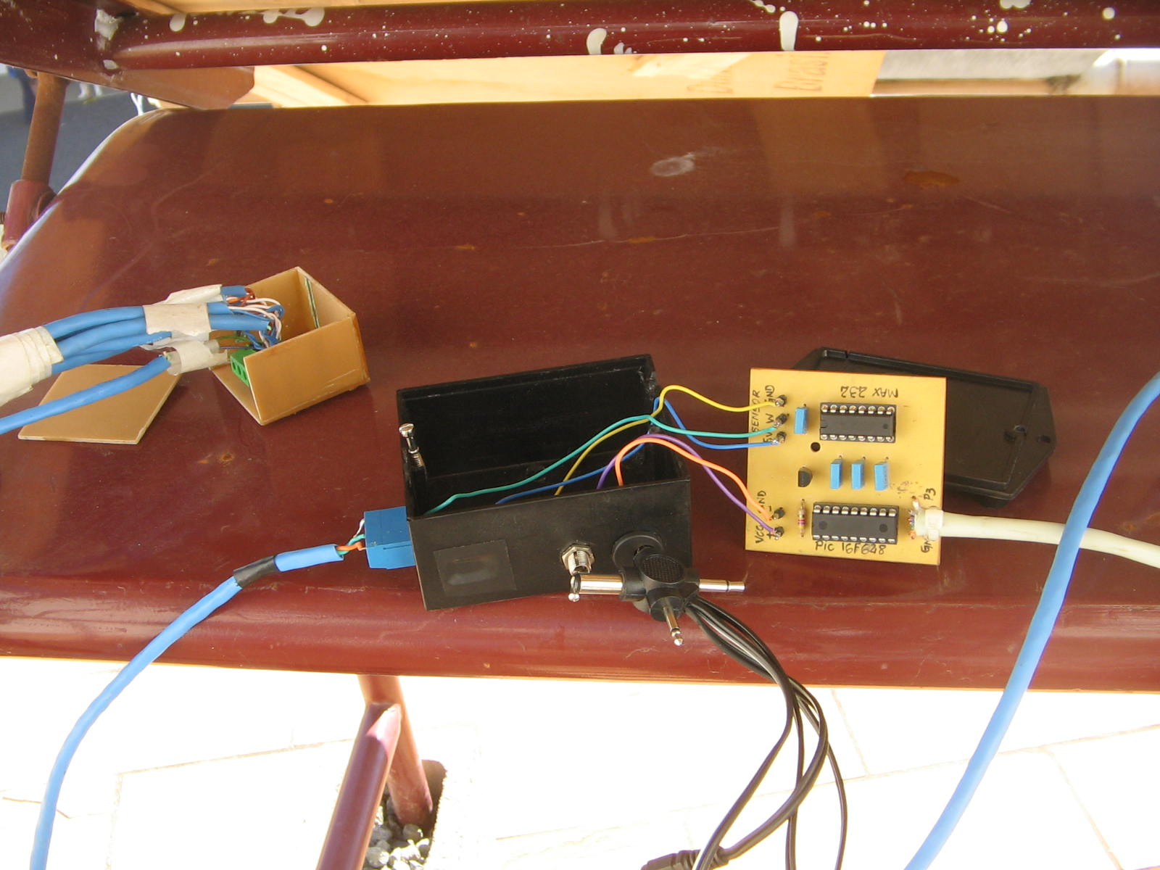
Figura 4 – (esquerda-superior) Sistema de aquisição de dados do aquecedor solar. (esquerda-inferior) Placa controladora dos sensores de temperaturas. (direita). Exemplo de um gráfico: Temperatura versus Tempo; gerado pelo programa de aquisição de dados.

Figura 5 – Curva de calibração dos sensores que foram empregados no equipamento de aquecimento solar de água O valor do coeficiente de determinação (R²) revela a confiabilidade das medidas dos sensores quando comparadas com as leituras de um termômetro analógico de mercúrio.

Um programa para reconhecimento de cada sensor e as leituras dos dados foi especialmente desenvolvido em linguagem JAVA. Esse programa gera gráficos do comportamento da temperatura com o tempo (em intervalos de 10 min.) em vários pontos do equipamento, incluindo a medida da temperatura ambiente para efeitos de comparações e acompanhamento experimental. Todas as medições são armazenadas em arquivos compatíveis ao programa Microsoft Excel, de forma que possa ficar fácil de ser analisados por qualquer usuário. Os dados da radiação solar e do clima (velocidade do vento, temperatura ambiente, umidade relativa do ar e pressão atmosférica num determinado dia) foram utilizados do banco de informações do CEPAGRI-UNICAMP no endereço eletrônico: www.cpa.unicamp.br/.

4 RESULTADOS
Embora o objetivo final de nosso equipamento seja apenas o de obter água aquecida no reservatório, para um resultado quantitativo de seu desempenho e eficiência, coletamos algumas medidas termométricas empregando sensores DS1820 em alguns pontos estratégicos por onde ocorre o fluxo de água. Instalamos um desses sensores dentro do reservatório, de modo que também medimos a temperatura média $\left(T_{\text{med}}\right)$ da água do reservatório à medida que o tempo transcorria ao longo do dia.
4.1 Análise do desempenho do aquecedor solar de água
De forma geral, pode-se dividir em quatro partes o sistema de aquecimento: captação da energia solar, aquecimento da água pelo coletor, transporte da água entre o coletor e o reservatório e o armazenamento.
Apenas uma parcela da radiação no coletor é de fato utilizável para o aquecimento da água. A energia útil é avaliada pelo ganho de calor que a água tem, devido à circulação de água nos coletores. Calculado como segue:
$Q=\overset{˙}{m}⋅C⋅\left(T_{2}−T_{1}\right)$ (1)
onde: $Q$representa o fluxo de energia que chega ao reservatório (W); $\overset{˙}{m}$ é o fluxo de massa de água (kg/s); $C$ é o calor específico da água (kJ/kg°C); $T_{2}$ e $T_{1}$ são as temperaturas da água quente e fria, respectivamente, do reservatório (°C).
Desta forma, a energia utilizável é a energia térmica armazenada no reservatório, calculada apenas quando a água está acima de uma temperatura considerada ideal para utilização ($T^{}$), que pode ser inferida através da equação (1).
A eficiência do coletor solar de área útil exposta à radiação solar ($A_{c}$) é definida como a razão entre o ganho útil de energia durante um período de tempo e a energia solar incidente neste mesmo período (DUFFIE & BECKMAN, 1991 e ARRUDA, 2004):
$η=\frac{\int_{0}^{t}{Q_{u}⋅\text{dt}}}{A_{C}⋅\int_{0}^{t}{G_{T}}⋅\text{dt}}$ (2)
A eficiência instantânea pode ser extraída pelo balanço de energia e é dada em função das temperaturas. Ela pode ser obtida pela relação:
$η=\text{Fr}⋅\left(\text{τα}\right)−\text{Fr}⋅U_{L}\left(\frac{T_{\text{exp}}−T_{\text{amb}}}{G_{T}}\right)$ (3)
O termo $T_{\text{amb}}$ refere-se à temperatura do meio ambiente, enquanto que $T_{\text{exp}}$ é a temperatura experimental. Esta última pode ser tomada como sendo a temperatura de entrada ($T_{1}$) ou a de saída ($T_{2}$) do fluído, ou ainda a média entre elas ($T_{\text{med}}$). O termo $G_{T}$ representa a radiação solar total e $U_{L}$ o fator global de transferência de calor. $\text{Fr}$ é o fator de remoção de calor (representa a quantidade real de calor absorvida e a máxima quantidade de calor possível que pode ser transferido) e depende do coeficiente de correção $\left(\text{τα}\right)$ (sendo: $τ$ a transmissividade e $α$ a absortividade; ASHRAE, 1996).
A eficiência é inversamente proporcional á diferença entre as temperaturas. Quanto maior for essa diferença, menor a eficiência medida. Este, no entanto, não é o único fator a ser considerado no cálculo da eficiência. O tipo de superfície absorvedora, o número de coberturas transparentes (que não é o caso neste trabalho), a intensidade da radiação solar, o isolamento térmico empregado, etc., exercem influência na eficiência do aquecedor solar de baixo custo.
Através da equação (3), foi construído, a partir de dados instantâneos para o dia 27/jan./2009, o gráfico da $η$ versus $\left(\frac{T_{1}−T_{\text{amb}}}{G_{T}}\right)$ apresentado na Figura 6. A reta ajustada na figura intercepta o eixo Y no ponto (0,0 ; 0,5275), que representa o rendimento máximo (em média) que o aquecedor pode apresentar. Ainda infere-se do gráfico que $\text{Fr}⋅\left(\text{τα}\right)=0,\text{5275}$ e -$\text{Fr}⋅U_{L}=−5,\text{2476}$. Para o ensaio, realizado naquela data e num curto período de tempo, foi obtido experimentalmente um fator global de transferência de calor médio ${\bar{U}}_{L}=9,\text{11472}\left(Wm^{2}⋅C\right)$. Em seguida foi obtido o valor para o fator de remoção de calor $\text{Fr}=0,\text{613273}$ e, finalmente foi encontrado o valor para o produto $\left(\text{τα}\right)=0,\text{81}$. Assim, pode-se inferir que as características físicas $\text{Fr}$ e $\left(\text{τα}\right)$ são satisfatórias para o tipo de equipamento que estamos trabalhando. Todos os cálculos realizados acima foram elaborados numa planilha do programa Microsoft Excel.

Figura 6 – Gráfico da $η$ (eficiência) versus $\left(T_{1}−T_{\text{amb}}\right)G_{T}$.
Analisando ainda o gráfico de eficiência, observa-se que um dado valor de $η$ é bastante próximo do outro, sendo que todos foram obtidos durante a coleta de dados experimentais (nota: $T_{\text{med}}=\left(T_{1}+T_{2}\right)2$). Através do ajuste desses pontos, encontramos uma eficiência térmica média máxima por volta de (55,27±0,03)%, como pode ser visto no ajuste da reta apresentado no gráfico da Figura 7.

Figura 7 – Gráfico da eficiência ($η$) versus $\left(T_{\text{med}}−T_{\text{amb}}\right)G_{T}$ para vários ensaios diários.
5 CONSIDERAÇÕES FINAIS
A construção e utilização de um coletor solar plano de baixo custo permitem a exploração qualitativa e quantitativa de vários conceitos da física básica e moderna que podem ser discutidos com estudantes dos cursos de engenharias (em particular os cursos de engenharia: ambiental, civil, elétrica, mecânica e computação). Estes estudos permitem que o aluno compreenda a importância de estudos teóricos para a otimização de aplicações técnicas, e serve como ferramenta para o professor poder discutir não apenas os aspectos técnicos envolvidos, mas também trabalhar seu papel de formador de cidadãos (ARAUJO & ABIB, 2003), explorando e discutindo fontes alternativas de energias, impactos ambientais, além de mencionar e incentivar que o consumo de energia elétrica pode ser reduzido em até cerca de 40% com o uso de coletor solar de baixo custo.
Embora o objetivo final de nosso equipamento seja apenas o de obter água aquecida no reservatório, para um resultado quantitativo de seu desempenho e eficiência, coletamos algumas medidas termométricas empregando sensores de temperaturas em alguns pontos estratégicos por onde ocorre o fluxo de água. Instalamos um sensor dentro do reservatório, de modo que pudemos medir a temperatura média ($T_{\text{med}}$) da água do reservatório à medida que o tempo transcorria ao longo do dia.
A bancada construída teve desempenho satisfatório e, mesmo não tendo seguido os padrões encontrados nos demais trabalhos publicados nessa linha de atuação, possibilitou a realização dos ensaios com a qualidade desejada.
Os ensaios realizados por outros autores demonstraram que o comportamento do coletor solar de baixo custo em PVC possui o valor 0,58W/m²K para $\text{Fr}⋅{\left(\text{τα}\right)}_{e}$. Assim, o comportamento da grandeza $\text{Fr}⋅{\left(\text{τα}\right)}_{e}$ (0,53W/m²K) foi de acordo com o esperado. Isto significa que o coletor absorve o calor radiante de maneira semelhante a outros coletores poliméricos, porém acreditamos que haja maiores perdas para o ambiente, devido a, principalmente, a composição do material com que é fabricado.
Uma estimativa da eficiência térmica medida indicou um valor de 55%, o que está de acordo com os valores medidos por outros autores pesquisados na literatura (PEREIRA et al., 2006). Para Oliva (apud SPRENGER, 2007), aquecedores solares de baixo custo são considerados os sistemas de baixo investimento inicial, quando comparados aos aquecedores solares tradicionais do mercado (que possui um custo final da ordem de 5 a 6 vezes maior). Apesar de, em muitos casos, haver redução relativa do rendimento térmico medido ou, ainda, da vida útil.
Um item importante desse trabalho é que o mesmo abre espaço para três linhas de pesquisa a serem realizadas futuramente. Em primeiro lugar, realizar um estudo mais aprofundado da influência da vazão na eficiência de coletores solares. Juntamente, analisar se existe alguma relação do valor da constante de tempo do coletor com sua sensibilidade à vazão com a qual opera. Desenvolver coberturas de baixo custo para coletores poliméricos. Entrar em contato com outros métodos de dimensionamento que possivelmente existam. Caso estes métodos também não possuam uma faixa de aplicação para parâmetros típicos de coletores solares sem cobertura, um método de dimensionamento mais abrangente pode ser desenvolvido.
Agradecimentos
LPM agradece ao CNPq pela bolsa de iniciação científica modalidade PIBIC (Protocolo N° 109797/2008 6). A técnica Juliana Machado pelos constantes apoios na parte do desenvolvimento da eletrônica dos sensores de medidas. Ao funcionário José Renato Reis Maia pelo auxílio técnico junto à maquetaria do CEATEC - PUC-Campinas.
6 REFERÊNCIAS BIBLIOGRÁFICAS
ANEEL – AGÊNCIA NACIONAL DE ENERGIA ELÉTRICA: Disponível em: <http://www.aneel.gov.br> Acesso em: 29 out. 2004.
AMERICAN SOCIETY OF HEATING, REFRIGERATING AND AIR-CONDITIONING ENGINEERS (ASHRAE). Ashrae Handbook: heating, ventilating and air-conditioning systems and equipment. Atlanta, 1996. Cap. 33.
ARAÚJO, M. S.; ABIB, M. L. S. Atividades experimentais no ensino de física: diferentes enfoques, diferentes finalidades. Revista Brasileira de Ensino de Física, v.25, n.2, p.176-194, 2003.
ARRUDA, L. B. Operação de sistemas de aquecimento solar de água com controle de vazões em coletores planos. Tese (Doutorado em Engenharia) – Escola Politécnica, Universidade de São Paulo, São Paulo, SP. 230p. 2004.
ASSOCIAÇÃO BRASILEIRA DE NORMAS TÉCNICAS. ABNT-NBR 7198/82: Instalações prediais de água quente, 1982.
DUFFIE, J. A.; BECKMAN, W. A. Solar engineering of thermal processes. 2ª ed. Wisconsin: John Wiley & Sons, 1991.
NETTO, C. Q. Análise de um pequeno sistema de aquecimento solar instalado no interior do Estado de Minas Gerais. Monografia do Departamento de Engenharia da UFLA, Lavras, MG, 2006.
NIEMEYER, R. C. Construção de um coletor solar inflável. TCC do Departamento de Engenharia Mecânica da UNB. Brasília, DF, 2006.
OLIVEIRA FILHO, K. S.; SARAIVA, M. F. O. Astronomia & Astrofísica (Ed. Livraria da Física, São Paulo, 2004) 2ª. edição.
PEREIRA, R. C.; SHIOTA, R. T.; MELLO, S. F.; ASSIS Jr., V.; BARTOLI, J. R. Eficiência térmica de coletores solares de baixo custo – CSBC. 17. CBECIMat, Anais... Foz do Iguaçu, PR, 2006.
PROCEL. Pesquisa de posse de equipamentos e hábitos de uso: ano base 2005. PROCEL-ELETROBRAS, 2007.
SPRENGER, R. L. Aplicação do sistema fechado no aquecedor solar de água de baixo custo para reservatórios residenciais isolados termicamente: Concepção e comissionamento de um sistema-piloto de testes. Dissertação de mestrado, UFP, Curitiba, 2007.
VIANELLO, R. L.; ALVES, A. R., Meteorologia básica e aplicações. Viçosa: Universidade Federal de Viçosa, 1991.

Building a Solar Heater: AN ALTERNATIVE FOR TEACHING THE CONCEPTS OF THERMODYNAMICS

Abstract: In this proposal we describe the construction of a flat solar energy collector using low cost materials and of easy access by people. This task carries as a goal the lining up of physics teaching and the knowledge in the construction and functioning of a solar water heater system. We have worked in a practical way with the temperature concepts, measuring the water temperature at strategic points at the water inlet and outlet from the collector as well as the temperature within the reservoir. In order to do it, we have developed an automatic temperature measuring system using DS1820 type sensors intermediated by a controlling board and interfaced with a microprocessor. Topics like energy flow, thermal capacity and materials specific heat are presented, on top of discussing the usage of a thermal reservoir for which the function is to prevent heat transfer from the water with the environment. We built the solar energy collector answering-curve and an estimated its total solar energy absorption efficiency. We tried to write the article didactically following a path we felt was the simplest possible in order to make its content accessible to teachers, students and graduation students.

Key-words: Solar water heating, Efficiency measured, Low cost solar water heater, Closed-loop solar heaters.

Periélio: ponto de menor afastamento de um astro do sistema solar no seu movimento de translação em torno do Sol, e que ocorre em 3 de janeiro.
Afélio: ponto da órbita de um astro do sistema solar em que a distância ao Sol é máxima, e que ocorre em 4 de julho.
Disponível em: www.sociedadedosol.org.br.
Ponteiro que marca a altura do Sol pela direção da sombra; tipo de relógio solar.
Optou-se por uma temperatura de 50 °C, que é considerada boa para aplicações domésticas (ABNT-NBR 7198/82).

